# Question 1

**Public cible**

① Petits artisans locaux ou amateurs, fabriquant de petits produits et n'ayant pas de business complet. Marché local, toutes tranches d'âge.

**Produits vendus**

② Ce sont des produits artisanaux (bricolage, etc.) pour tout type d'âge. Pas forcément décoratifs, mais faits à la main.

③ La plupart des produits sont achetables par le consommateur moyen. Les produits les plus chers seront sûrement les bijoux.

④ Pas de nourriture

**Application**

⑤ Pour l'instant, aucun business model

⑥ Le client n'a pas précisé si de la publicité sera visible sur l'application. A priori pas tout de suite.

⑦ Les langues devront être les suivantes : français, suisse-allemand, anglais (à confirmer!)

⑧ Le client aimerait que l'application soit cross-platform, car il ne cherche pas de bénéfices et aimerait réduire les coûts

**Présentation du produit**

⑨ "Support swiss entreprenors"

⑩ Chaque produit doit être fortement lié à son magasin

⑪ Présence de logos

⑫ Détails du produit, images du produit

⑬ Mise en avant de la créativité et de la nouveauté

**Paiement**

⑭ Individuel par produit (Poste)

⑮ Suivi des commandes accessible (éventuellement, contrôler que le produit a bien été reçu avant de pouvoir soumettre une évaluation).

**Espace utilisateur**

⑯ Des notes (étoiles) peuvent être données par les utilisateurs

⑰ Espace client mais pas d'espace administrateur

# Question 2

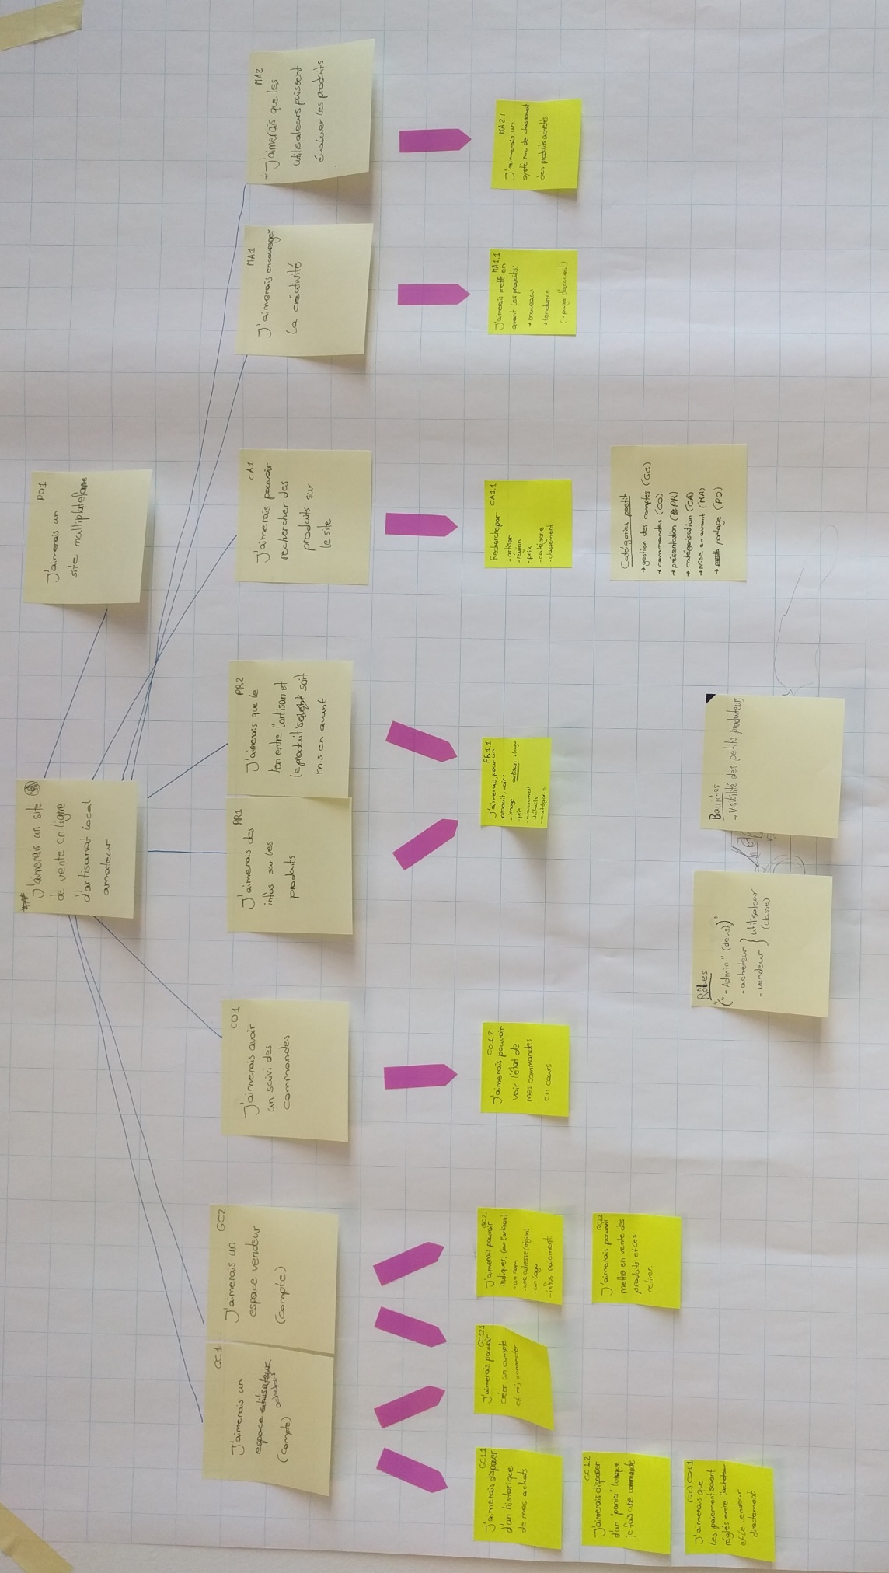

# Question 3

Après relecture et analyse des notes d’activité pour y dégager les rôles et sous-rôles suivants :

**Rôle : utilisateur du site**

Ce type d’utilisateurs utilise le site web Souk.ch pour venir consulter les articles en vente, et éventuellement en acheter, ou alors pour en vendre. Ceci se découpe en deux sous-rôles :

**Sous-rôle : acheteur (médiatisé, externe)**

Cet utilisateur va se rendre sur le site web pour y acheter des articles proposés.

**Sous-rôle : vendeur (médiatisé, externe)**

Cet utilisateur va également se rendre sur le site web, mais pour y inscrire ses produits, pour la vente.

**Rôle : stakeholder**

Ce type d’utilisateurs est un prestataire de services et gère l’ensemble du site web.

**Sous-rôle : webmaster (non médiatisé, interne)**

Cet utilisateur gère le site web dans son ensemble : code, maintien, hébergement, etc.

**Sous-rôle : gestionnaire de la base de données (non médiatisé, interne)**

Cet utilisateur s’occupe de la base de données : il vérifie l’intégrité des données, la fiabilité, etc.

# Question 4

Les classes d'utilisateurs représentent un groupement des utilisateurs partageant le même rôle selon des caractéristiques communes. Pour notre cas, suite aux différents rôles présentés précédemment, nous avons identifié les classes suivantes :

**Classes dérivées du sous-rôle « acheteur »**

* Un utilisateur novice avec internet : par exemple une personne âgée qui voudrait acheter une décoration et qui n'a que peu de connaissance en informatique. Elle aura peur d'allumer son ordinateur, ne saura pas où et comment trouver notre site web et une fois dessus, ne saura pas si le payement en ligne est sécurisé ou pas.
* Un utilisateur expérimenté : par exemple un employé d'une entreprise locale qui doit organiser une soirée. Cette personne saura rechercher les différents produits qu'il doit acheter et tombera facilement sur notre site internet (s'il est bien référencé) et achètera beaucoup de nos produits locaux.

**Classes dérivées du sous-rôle « vendeur »**

* Un vendeur méfiant de la vente en ligne : par exemple un agriculteur assez âgé qui voudrait vendre ces pots de confiture ne sera pas enchanté de ne pas avoir de contact humain avec l'acheteur. Il ne sera pas motivé à allumer son ordinateur, faire des photos de ses produits et de les mettre en ligne en ajoutant une description.
* Un vendeur professionnel : par exemple une personne qui vend des centaines de produits par jour et qui découvre notre site. En un jour, il aura ajouté tous ces produits sur le site, aura envoyé plusieurs emails à la personne responsable du site afin d'avoir pleins d'informations supplémentaire. En une semaine, elle aura informé une bonne partie du village du système et de sa participation à ce site.

# Question 5

Ci-dessous, on trouve les différents objets d'informations qui vont se trouver et être manipulés sur le site souk.ch.

|  |  |
| --- | --- |
| Objet | Attributs |
| Compte d'utilisateur | Paramètres personnels, type de compte, panier, historiques d'achat et de vente |
| Paramètres personnels | Pseudo, nom, prénom, sexe, date de naissance, photo de profil, numéro de téléphone, adresse, numéro postal, ville, note d'utilisateur  (Nom du magasin, logo du magasin, adresse du magasin, genre du produit) |
| Historique d'achat | Article acheté (image, nom, description), quantité, prix, utilisateur (vendeur) associé (pseudo, note d'utilisateur), date de l'achat |
| Historique de vente | Article vendu (image, nom, description), quantité, prix, date de la vente |
| Article | Nom du magasin, logo du magasin, adresse du magasin, genre du produit, pseudo du vendeur, note du vendeur, nom du produit, photos du produit, description du produit, prix du produit, caractéristiques du produit, note du produit, date de création, frais de transport, quantité en stock |
| Panier | Articles à acheter (image, nom, description), quantité, prix |
| Adresse de facturation/ livraison | Nom, prénom, adresse, numéro postal, ville, pays |
| Recherche | Tri (catégories, prix), ordre d'affichage (nouveauté, (dé)croissant) |
| Tracking du colis | Lien fourni par le transporteur (La Poste) |

Ci-dessous, les relations entre les objets ont été mis en avant.

|  |  |
| --- | --- |
| Objet | Attributs |
| Compte d'utilisateur | Paramètres personnels, type de compte, panier, historique d'achat/de vente |
| Paramètres personnels | Pseudo, nom, prénom, sexe, date de naissance, photo de profil, numéro de téléphone, adresse, numéro postal, ville, note d'utilisateur (nom du magasin, logo du magasin, adresse du magasin, genre du produit) |
| Historique d'achat | Article acheté (image, nom, description), quantité, prix, utilisateur (vendeur) associé (pseudo, note d'utilisateur), date de l'achat |
| Historique de vente | Article vendu (image, nom, description), quantité, prix, date de la vente |
| Article | Nom du magasin, logo du magasin, adresse du magasin, genre du produit, pseudo du vendeur, note du vendeur, nom du produit, photos du produit, description du produit, prix du produit, caractéristiques du produit, note du produit, date de création,frais de transport, quantité en stock |
| Panier | Articles à acheter (image, nom, description), quantité, prix |
| Adresse de facturation/livraison | Nom, prénom, adresse, numéro postal, ville, pays |
| Recherche | Tri (catégories, prix), ordre d'affichage (nouveauté, (dé)croissant) |
| Tracking du colis | Lien fourni par le transporteur (Poste) |

# Question 6

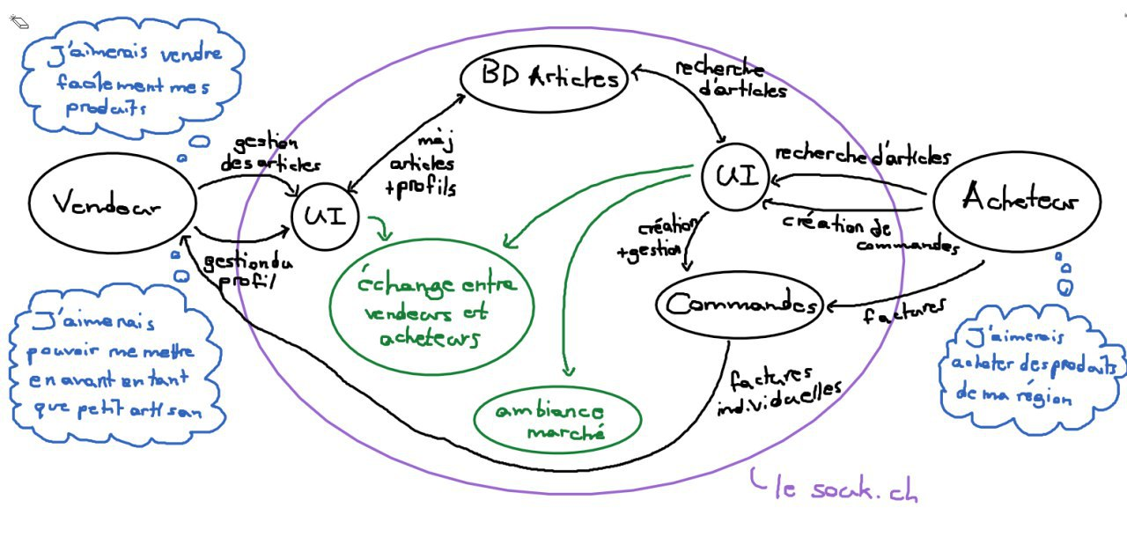

# Question 7

# Le modèle de flux est probablement un des plus important des modèles informant le design, il est comparable à une vue de plan en architecture.

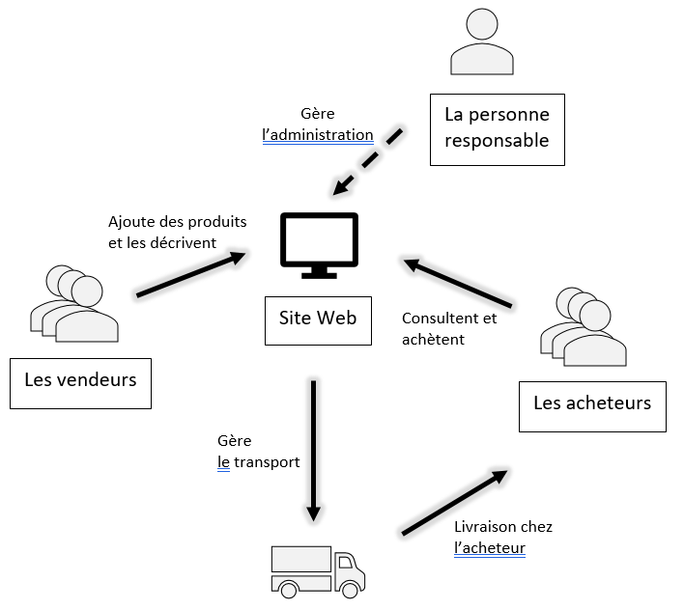

# Question 8

# 

# Question 9

## Scénarios d'usage

1.

Mathilda aime beaucoup bricoler ; elle fabrique notamment abat-jours fantaisie. Ses amis et sa famille lui ont en demandé déjà plusieurs fois, et elle a même eu l'occasion d'en vendre à des collègues. Mathilda apprécie d'avoir cette rentrée d'argent supplémentaire et se demande comment elle pourrait en vendre un peu plus.

Mais Mathilda ne trouve pas de moyen simple de le faire. Elle examine plusieurs solutions : tenir un stand au marché, créer un site internet pour vendre ses produits ou encore trouver un magasin qui expose ses abat-jours. Toutes ces solutions demandent un trop grand investissement en temps et en argent.

Finalement, Mathilda décide de créer une page Facebook qui présente ses abat-jours. Elle gagne ainsi quelques clients et traite chaque commande individuellement. Cette solution fonctionne mais lui demande quand même passablement de temps, notamment pour tenir sa page à jour.

2.

Louis apprécie grandement l'artisanat local en général. Il aime beaucoup se rendre dans les expositions d'artisanat et autres marchés aux puces de sa région. Il passe aussi du temps sur Internet à regarder les sites de petits artisans ainsi que leurs pages sur les réseaux sociaux. Chaque petit artisan a son moyen d'assurer sa visibilité, et Louis a parfois du mal à retrouver certains produits qu'il a vus auparavant.

La période de Noël arrivant, Louis décide de commander plusieurs articles sur internet pour en faire des cadeaux. Mais très vite, il a des doutes concernant certains produits. Combien d'abat-jours fantaisie a-t'il commandé, déjà ? Et la facture pour cette statuette en bois, l'a-t'il déjà réglée ? A la fin, Louis parvient à régler toutes ses factures, et l'abat-jour supplémentaire orne maintenant sa lampe de chevet.

Cependant, Louis se dit qu'il apprécierait d'avoir un moyen de grouper toutes ces commandes et d'avoir un aperçu de l'artisanat amateur local sans devoir explorer des dizaines de sites internet et pages sur les réseaux sociaux.

## Scénarios de design

1.

Bruno est employé de bureau. Cependant il apprécie beaucoup le travail manuel et passe ses week-ends à sculpter des statuettes d'animaux en bois. Il commence à en avoir une belle collection. Un jour, un ami en visite demande à Bruno pourquoi il ne vendrait pas quelques statuettes. Bruno trouve l'idée pertinente et se met à chercher comment il pourrait mettre en vente son artisanat. Il regarde notamment comment les autres artisans se font connaître par Internet et tombe rapidement sur lesouk.ch, un site qui recense des artisans amateurs et met en avant leurs produits. Un soir, Bruno s'inscrit sur la plate-forme en tant qu'artisan et ajoute ses statuettes à sa liste de produits.

Le lendemain, son inscription lui est sortie de la tête et il n'y repense plus. Cependant, deux jours plus tard, il reçoit un mail du site qui lui signale que quelqu'un a commandé une de ses statuettes.

Aussitôt, Bruno prépare un paquet qu'il envoie par la poste au client. Il va alors plus régulièrement sur le site. Pendant les jours qui suivent, il reçoit quelques commandes de plus et voit peu à peu des commentaires d'appréciations d'acheteurs apparaître à côté de ses produits.

Au final, Bruno est content d'avoir trouvé lesouk.ch. Il peut ainsi vendre ses statuettes et avoir un retour de ses acheteurs, tout ceci avec une bonne visibilité et sans que cela ne lui demande trop de temps.

2.

Laura apprécie beaucoup les produits bio et prend grand soin de n'utiliser que des produits cosmétiques naturels. Elle ne trouve malheureusement pas de ces produits dans les grandes surfaces et se rend souvent dans les marchés où elle connaît certains vendeurs pour faire des réserves de produits bio. Un jour, alors qu'elle discute de cette difficulté avec une amie, celle-ci lui parle d'un site nommé lesouk.ch, sur lequel elle a acheté un abat-jour fantaisie et où elle a cru voir une catégorie "cosmétiques". Laura se rend sur ce site et se met à chercher des produits dans la catégorie "cosmétique". Parmi les petits producteurs inscrits, plusieurs fabriquent eux-mêmes des déodorants, des shampoings et des produits pour la peau qu'ils vendent sur le site.

Laura crée un compte client et passe une commande de quelques produits. Malgré le fait de devoir régler les factures individuellement, elle trouve le système plutôt pratique et apprécie d'avoir un suivi de ses commandes. Après quelques jours, elle reçoit ses produits. Après les avoir testés, elle retourne sur le site pour repasser une commande et remarque qu'elle peut donner une appréciation, ce qu'elle fait.

Au final, Laura commande souvent sur lesouk.ch. Elle apprécie de pouvoir tester les nouveautés et de pouvoir passer commande assez souvent.